1. /26755/. Найдите значение выражения 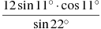.
2. /245169/. Найдите значение выражения 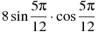.
3. /26780/. Найдите 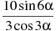, если .
4. /245170/. Найдите значение выражения 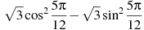.
5. /26756/. Найдите значение выражения 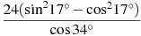.
6. /26779/. Найдите , если .
7. /26794/. Найдите , если 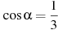.
8. /77414/. Найдите значение выражения: .
9. /77412/. Найдите значение выражения 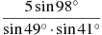.
10. /77413/. Найдите значение выражения 

